Bogotá D.C., abril 21 de 2025

***ISP-0490 RUP10762***

Doctor

Milton Darío Vasco Restrepo

Gerente

METROPARQUES

[contacto@metroparques.gov.co](mailto:contacto@metroparques.gov.co)

[luis.garcia@metroparques.gov.co](mailto:luis.garcia@metroparques.gov.co)

Ref.: CONTRATO No. 2023700219

         Póliza de cumplimiento estatal No. 520-49- 994000000546

         Afianzado:  CYAN EVENTOS Y LOGISTICA S. A. S

Respetados.

En nombre de la Gerencia de Indemnizaciones Seguros Generales de Aseguradora Solidaria de Colombia reciban nuevamente un cordial saludo y el acuse de recibo de la comunicación mediante la cual proceden a resolver la revocatoria directa presentada en contra de la Resolución No. 2025500043 del 30 de enero de 2025 “Por medio de la cual se resuelve el proceso de incumplimiento del contrato de arrendamiento 2023700219 de 2023, se hace efectiva y se ordena el pago de la cláusula penal, se da por terminado unilateralmente el contrato y se ordena la restitución del espacio arrendado”.

Por lo anterior y en atención a su solicitud de afectación de la póliza No. 520-49-994000000546 por el siniestro valorado por la suma de SESENTA Y CINCO MILLONES SEISCIENTOS OCHENTA Y OCHO MIL PESOS MCTE ($65´688.000) nos permitimos exponer lo siguiente:

1. **INEXISTENCIA DE LA ACREDITACIÓN DE INCUMPLIMIENTO.**

Sea lo primero señalar que la póliza No. 520-49-994000000546 se expidió de acuerdo a las condiciones pactada en el contrato de arrendamiento, dentro del cual se pactó un valor total de $328.440.000, incluido IVA.

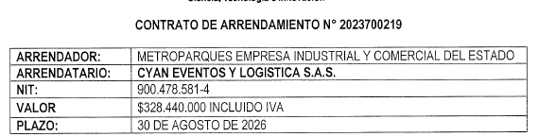

Es así como se evidencia que el valor de la cláusula penal es del 20% del valor del contrato estipulado en la suma de **$328.440.000** incluido IVA, valor que se pagaría mediante desembolsos mensuales de $27´370.000, correspondiente al pago de 12 meses de arrendamiento.

Ahora bien, en lo que respecta a la afectación de la póliza en asunto, en su amparo de cumplimiento por la suma de $65´688.000, debemos decir que el objeto de la cobertura cuya afectación se pretende, es garantizar el pago de la cláusula penal dentro de los límites plasmados en el contrato de arrendamiento, hasta el límite del valor asegurado en la caratula de la póliza y dentro de las descripciones de las Condiciones Generales del Contrato de Seguro.

Como lo expusimos a METROPARQUES en otra oportunidad, nos permitimos reiterar que las pruebas que obran dentro del expediente permiten comprobar sin duda alguna y tal como lo reconoce METROPARQUES que el arrendatario procedió con el pago de la suma de **$383.180.000**, lo que es evidentemente superior al valor total del contrato el cual se pactó en la suma de **$328.440.000** incluido IVA, valor que fue la base para expedir el contrato de seguro y sobre el cual se pactaron sus límites.

Lo anterior, determina que el valor del contrato garantizado y sobre el cual se calculó la cláusula penal finalmente fue pagado por el arrendatario en su totalidad y al no contar la póliza con anexo modificatorio se imposibilitaría bajo las anteriores consideraciones imponer sanción alguna de la cual se pueda pretender su indemnización por medio de la póliza No. 520-49- 994000000546.

La cláusula octava se refiere a la clausula penal en los siguientes términos:

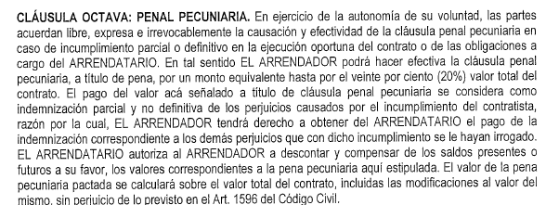

Es así como, no hay lugar a la aplicación de la cláusula penal dado que en el presente asunto no existe un incumplimiento total o definitivo en la ejecución del contrato por parte del arrendatario. Recordamos que el arrendatario procedió con el pago de más del 100% del valor total ***del contrato garantizado***.

1. **AL SER UN ACTO CONTRACTUAL, NO PRESTA MÉRITO EJECUTIVO.**

Como bien lo señala METROPARQUES a través de su respuesta al oficio ISP-0490 RUP10762 de 3 de marzo de 2024, la Resolución No. 2025500043 del 30 de enero de 2025 no corresponde a un acto administrativo, sino a un acto jurídico contractual, el cual no presta mérito ejecutivo.

*Respecto a lo anterior, téngase en cuenta la sentencia1- Sección Tercera. Subsección B. Sentencia de 19 de junio de 2019. C.P. Alberto Montaña Plata. Exp.39800.*

*<<En conclusión, una entidad estatal cuyos actos se rijan por el derecho privado, deberá realizar las mismas actualizaciones que el resto de sujetos de derecho privado, así, para el caso del contrato de seguro, deberá acudir a la aseguradora a demostrar la ocurrencia y la cuantía de los perjuicios.*

*(…)*

1. **NO EXISTE ACREDITACION DE PERJUICIOS, LA PÓLIZA NO ES UNA GARANTÍA DE PAGO.**

Al respecto se debe tener en cuenta que la póliza de seguro de cumplimiento no cubre el simple incumplimiento del contrato ni es una garantía de pago. La póliza cubre los perjuicios causados por el incumplimiento del contrato atribuible exclusivamente al contratista, debidamente demostrados, tasados y que se encuentren dentro del alcance de la cobertura del amparo reclamado, en cumplimiento de los artículos 1077 y 1088 del Código de Comercio, las Condiciones Generales y Particulares del Contrato de Seguro y del propio contrato amparado.

En este sentido, indicamos que la póliza no tiene por objeto cubrir las obligaciones impagadas por el arrendatario y reclamadas por el arrendador a esta Aseguradora.

1. **EL LUCRO CESANTE NO ES UN PERJUICIO DIRECTO.**

El lucro cesante es una expectativa de utilidad o de ganancia que deja de percibir el reclamante, por consiguiente, no es un perjuicio directo, esto es que no es objeto de cobertura.

Es importante advertir, que de conformidad con la condiciones generales del contrato de seguro, el objeto de indemnización son los perjuicios ***directos*** generados por el incumplimiento del contrato asegurado, entendiéndose como perjuicio directo el producido de manera inmediata por el incumplimiento, por lo que es un perjuicio derivado del incumplimiento, esto es, el causado por la realización del riesgo amparado, cuya ocurrencia se origina en la conducta incumplida del contratista, no siendo objeto de cobertura los perjuicios producidos por otras fuentes consecutivas o consecuenciales al incumplimiento.

En consecuencia, Aseguradora Solidaria de Colombia no encuentra acreditada la ocurrencia del siniestro ni su cuantía, por tanto, objeta la reclamación de indemnización del amparo de cumplimiento de la Póliza de Seguro de Cumplimiento No. 520-49- 994000000546.

Atentamente,

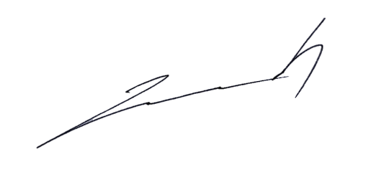

**GERENCIA INDEMNIZACIONES SEGUROS GENERALES**

21/04/2025